## 

## SISTEMA E-COMMERCE

## Metodología

## El sistema e-commerce será desarrollado mediante la metodología Scrum, trabajando simultáneamente en las fases de análisis, diseño, codificación. Implementación y pruebas.

## Usuarios del sistema

Los usuarios que utilizaran el sistema se clasifican en 3 tipos:

* **El usuario normal**: Persona que se conecte desde cualquier lugar a la página web. Podrá consultar los productos, pero no podrá comprar.
* **El usuario cliente**: Usuario registrado en el sistema. Este perfil tendrá las mismas funciones que el usuario normal, pero además podrá confirmar la compra, consultar y modificar sus datos personales.
* **El usuario administrador**: El perfil de este usuario tendrá los máximos privilegios dentro del área administrativa, ya que gestionara todos los productos.

* **Requisitos Funcionales**

|  |  |
| --- | --- |
| Identificador | RF-001 |
| Nombre | **Búsqueda de productos** |
| Descripción | El sistema debe permitir la búsqueda de productos que deseen comprar y que muestre los productos iguales o similares. La búsqueda debe  Ser mediante palabras claves o similares. |
| Necesidad | Alta |

|  |  |
| --- | --- |
| Identificador | RF-002 |
| Nombre | **Gestión de carrito de compras** |
| Descripción | El sistema debe permitir gestionar el carrito de compras.  Agregar productos, borrar productos y cancelar carrito de compras (borrar todo lo agregado). |
| Necesidad | Alta |

|  |  |
| --- | --- |
| Identificador | RF-003 |
| Nombre | **Registro de usuarios** |
| Descripción | El sistema debe permitir registrar la información de los usuarios.  Nombre completo, email, password, rol y una imagen. |
| Necesidad | Alta |

|  |  |
| --- | --- |
| Identificador | RF-004 |
| Nombre | **Compra de productos** |
| Descripción | El sistema debe permitir comprar los productos agregados al carrito de compras. |
| Necesidad | Alta |
| Restricción | La compra de productos solo se permitirá a personas en el que su inicio de sesión este activa. |

|  |  |
| --- | --- |
| Identificador | RF-004 |
| Nombre | **Compra de productos** |
| Descripción | El sistema debe permitir comprar los productos agregados al carrito de compras. |
| Necesidad | Alta |
| Restricción | La compra de productos solo se permitirá a personas en el que su inicio de sesión este activa. |

* **Usuario administrador:**

|  |  |
| --- | --- |
| Identificador | RF-007 |
| Nombre | **Gestión de productos** |
| Descripción | El sistema debe permitir agregar nuevos productos, modificar e eliminar productos existentes.  Datos de los Productos: Nombre del producto, categoría, talla, descripción, precio e imagen. |
| Necesidad | Alta |

|  |  |
| --- | --- |
| Identificador | RF-008 |
| Nombre | **Gestión de oferta de productos** |
| Descripción | El sistema debe permitir agregar, modificar y eliminar productos en oferta que se pueden adquirir y mostrarlos en la pantalla inicial.  Datos necesarios: Precio de oferta, cantidad mínima de compra. |
| Necesidad | Alta |
| Restricción | Los productos que se pueden agregar a ofertas son productos ya existentes. |

|  |  |
| --- | --- |
| Identificador | RF-009 |
| Nombre | **Historial de compras** |
| Descripción | El sistema debe permitir mostrar un historial de compras realizados por los clientes. Se debe mostrar la fecha, No. de pedido, los productos, la cantidad, total (S/.). |
| Necesidad | Alta |

## Requisitos no funcionales

|  |  |
| --- | --- |
| Identificador | RNF-001 |
| Nombre | **Tiempo de respuesta** |
| Descripción | El tiempo de respuesta ante la búsqueda de un producto debe ser 10  segundos como máximo. |
| Necesidad | Alta |

|  |  |
| --- | --- |
| Identificador | RNF-002 |
| Nombre | **Mensajes** |
| Descripción | El sistema debe proporcionar mensajes de error que sean  informativos y orientados a usuario final. |
| Necesidad | Alta |

|  |  |
| --- | --- |
| Identificador | RNF-003 |
| Nombre | **Funcionabilidad** |
| Descripción | El sistema debe visualizarse y funcionar correctamente en  navegadores web que soporten HTML5 y JavaScript. |
| Necesidad | Alta |

|  |  |
| --- | --- |
| Identificador | RNF-004 |
| Nombre | **Nivel de seguridad** |
| Descripción | El sistema debe tener un nivel de seguridad de dos variables (correo  electrónico y contraseña) para todos los usuarios. |
| Necesidad | Alta |

* **Diagrama de casos de uso**

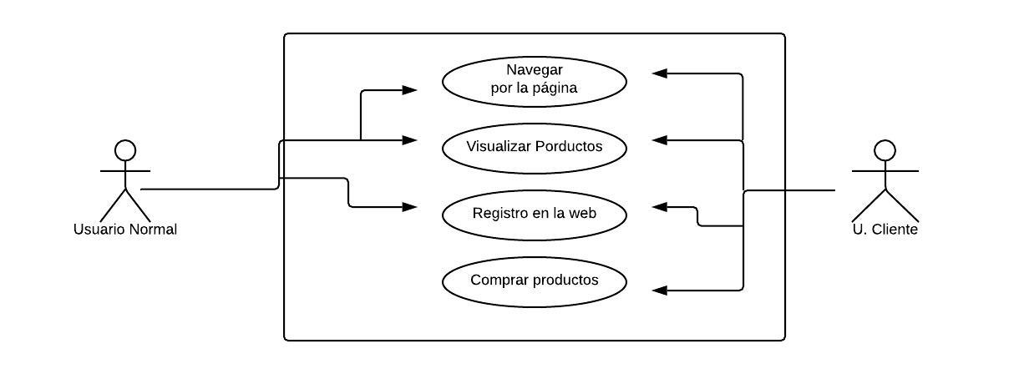

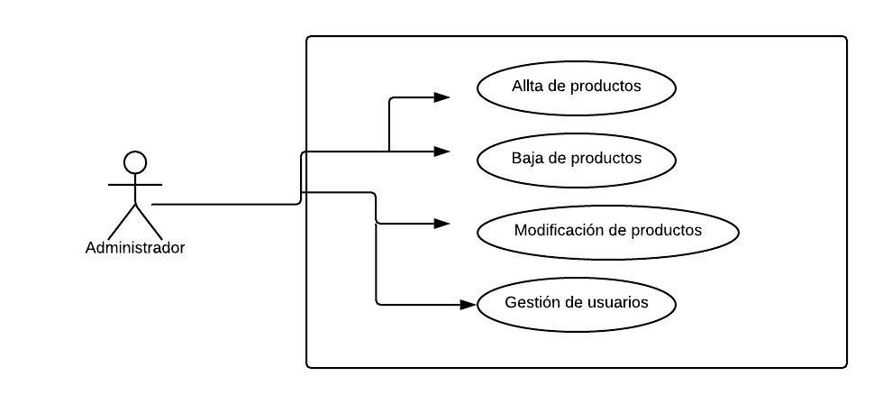

## Base de datos

* **Estructura de la BD**

## CREATE DATABASE tienda_master;

## USE tienda_master;

## CREATE TABLE usuarios(

## id int(255) auto_increment not null,

## nombre varchar(100) not null,

## apellidos varchar(255),

## email varchar(255) not null,

## password varchar(255) not null,

## rol varchar(20),

## imagen varchar(255),

## CONSTRAINT pk_usuarios PRIMARY KEY(id),

## CONSTRAINT uq_email UNIQUE(email)

## )ENGINE=InnoDb;

## CREATE TABLE categorias(

## id int(255) auto_increment not null,

## nombre varchar(100) not null,

## CONSTRAINT pk_categorias PRIMARY KEY(id)

## )ENGINE=InnoDb;

## CREATE TABLE productos(

## id int(255) auto_increment not null,

## categoria_id int(255) not null,

## nombre varchar(100) not null,

## descripcion text,

## precio float(100,2) not null,

## stock int(255) not null,

## oferta varchar(2),

## fecha date not null,

## imagen varchar(255),

## CONSTRAINT pk_categorias PRIMARY KEY(id),

## CONSTRAINT fk_producto_categoria FOREIGN KEY(categoria_id) REFERENCES categorias(id)

## )ENGINE=InnoDb;

## CREATE TABLE pedidos(

## id int(255) auto_increment not null,

## usuario_id int(255) not null,

## provincia varchar(100) not null,

## localidad varchar(100) not null,

## direccion varchar(255) not null,

## coste float(200,2) not null,

## estado varchar(20) not null,

## fecha date,

## hora time,

## CONSTRAINT pk_pedidos PRIMARY KEY(id),

## CONSTRAINT fk_pedido_usuario FOREIGN KEY(usuario_id) REFERENCES usuarios(id)

## )ENGINE=InnoDb;

## CREATE TABLE lineas_pedidos(

## id int(255) auto_increment not null,

## pedido_id int(255) not null,

## producto_id int(255) not null,

## unidades int(255) not null,

## CONSTRAINT pk_lineas_pedidos PRIMARY KEY(id),

## CONSTRAINT fk_linea_pedido FOREIGN KEY(pedido_id) REFERENCES pedidos(id),

## CONSTRAINT fk_linea_producto FOREIGN KEY(producto_id) REFERENCES productos(id)

## )ENGINE=InnoDb;

* **Tablas BD**

